LOGBOG
GF2 SSH/SSA

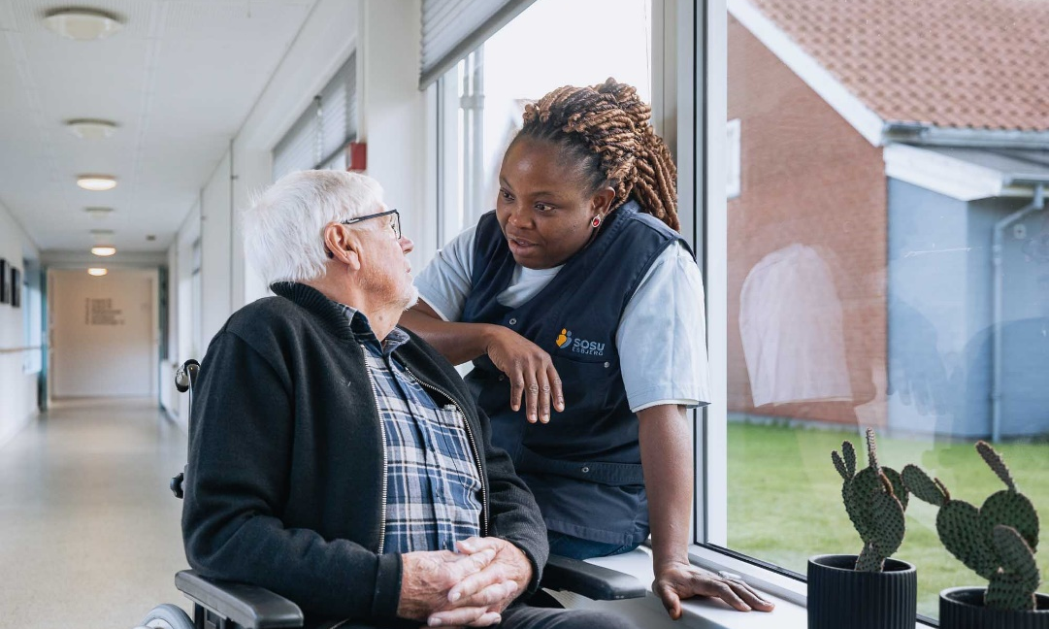

Sammenhæng mellem skole og oplæring

Formålet med din virksomhedsforlagte undervisning 1+4 dage er at give dig et indblik i arbejdsområderne og de daglige rutiner på et plejecenter eller i hjemmeplejen. Det er vigtigt, at du møder til tiden og er stabil. Hvis du bliver syg, skal du sygemelde dig til oplæringsstedet.
Du skal opleves motiveret og anvende Pejlemærkerne i din tilgang til andre – både kolleger, borgere og pårørende.
Hver dag skal du reflektere over og skrive ned i dit logbogsark – her må du gerne skrive i punktform:
- Hvad har jeg lavet i dag?
- Hvilken situation vil jeg huske og tage med tilbage på skolen?
- Hvilket kompetencemål kan jeg koble til situationen?
Formålet med denne opgave er, at du får en oplevelse af at kunne koble arbejdsområderne i din virksomhedsforlagte undervisning til kompetencemålene for GF2 SSH/SSA.
Her finder du dine kompetencemål: GF2 SSA GF2 SSH

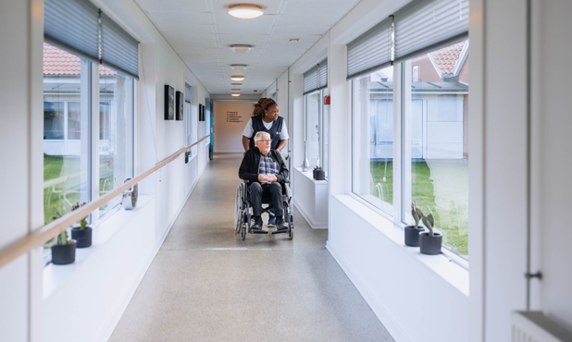

Dag 1
Kompetencemål: | - Hvad har jeg oplevet i dag i forhold kommunikation?  - Hvordan har jeg oplevet Pejlemærkerne brugt?
SSH nr. 7:
Eleven kan i kendte situationer medvirke i samarbejdet med professionelle samarbejdspartnere og anvende udvalgte metoder til kommunikation med borgere, pårørende og professionelle for at forebygge vold og konflikter.

SSA rutineret nr. 4:
Eleven kan i kendte situationer indgå i samarbejdet med tværprofessionelle samarbejdspartnere og anvende udvalgte metoder til kommunikation med borgere, pårørende og professionelle for at forebygge vold og konflikter.

SSH nr. 11 og
SSA rutineret nr. 6:
(Pejlemærkerne)
Eleven kan udvise empati for målgruppen og reflektere over enkle etiske dilemmaer i jobudøvelsen

Dag 2
Kompetencemål:  Vælg ét eller flere mål og skriv ind herunder | - Hvad har jeg lavet i dag?  - Hvilken situation vil jeg huske og tage med tilbage på skolen?

Dag 3
Kompetencemål:  Vælg ét eller flere mål og skriv ind herunder | - Hvad har jeg lavet i dag?  - Hvilken situation vil jeg huske og tage med tilbage på skolen?

Dag 4
Kompetencemål:  Vælg ét eller flere mål og skriv ind herunder | - Hvad har jeg lavet i dag?  - Hvilken situation vil jeg huske og tage med tilbage på skolen?

Dag 5
Pejlemærkerne | - Hvordan har du brugt Pejlemærkerne?
At være nysgerrig

At være refleksiv

At være empatisk

At indgå i relationer

At handle etisk

